SRIJEDA, 1.4.2020.
2. a razred

ENGLESKI JEZIK
Prepiši plan ploče u bilježnicu i nadopuni slova koja nedostaju.
Plan ploče:
CLOTHES
- J _ CK _ T
- T – SH _ RT
- DR _SS
- H _T
- TR _ _S _RS
- SH _ _S
- SK _RT
- B _ _TS
- J _MP _R
- SH_RTS

Na kraju probaj odigrati ovu igru na linku ispod sa dodatnim riječima za odjeću.
https://wordwall.net/resource/386659/esl-tefl/clothes-2nd-grade
MATEMATIKA
Ponovi višekratnike broja 2. Ako je broj višekratnik broja 2, klikni DA, ako nije, klikni NE.
https://wordwall.net/hr/embed/87c30345bfc9460bad46fa05499ca6cb?themeId=44&amp;templateId=35
Zapiši
Množenje broja 10
10 + 10 + 10 + 10 + 10 = 50 5 • 10 = 50

Dijeljenje brojem 10
30 – 3 – 3 – 3 – 3 – 3 – 3 – 3 – 3 – 3 – 3 = 30 : 10 = 3
Višekratnici broja 10 su: 10,20,30,40,50,60,70,80,90,100…

Riješi zadatke u udžbeniku stranica 30. i 31.

TZK
MINI LEKCIJA
Danas te očekuje jedna izazovna plesna vježba. Što misliš, hoćeš li uspjeti svladati sve korake i brzinu izvođenja vježbe?
https://www.youtube.com/watch?v=MU5nBCF5c94&amp;feature=youtu.be&amp;fbclid=IwAR3-QUykl_1Hn114sgLbVU6i9E-h_7FIHfnnZpM7HCNpKtUFxVK8rFs8hV4
Uzmi loptu. Vodi loptu u mjestu, onako kako smo učili.
Preskači vijaču. Broj koliko si puta preskočio/preskočila.
Osmisli jednu novu vježbu. Neka te ukućanin fotografira. Pošalji fotografiju učiteljici.
Samovrednovanje. Pokaži ukućanima palac gore ako ti se svidjela današnja nastava TZK-a ili palac dolje ako ti se nisu svidjeli današnji motorički zadaci.

HRVATSKI JEZIK
Zapiši Rastavljanje riječi na kraju retka

Pročitaj u udžbeniku što smo učili o rastavljanju riječi na slogove.
O svakoj slici zapiši rečenicu. Kada pišući dođeš do kraja retka tada ćeš riječ rastaviti na slogove i nastaviti pisati u novi red.
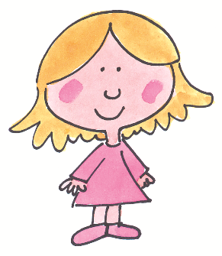
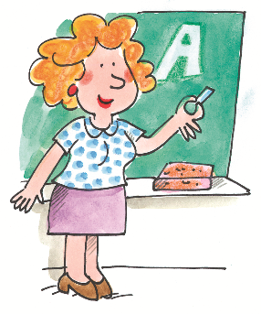
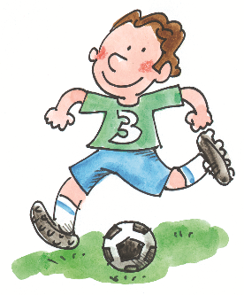
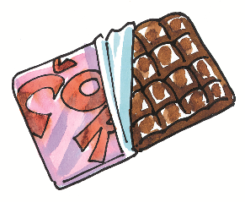

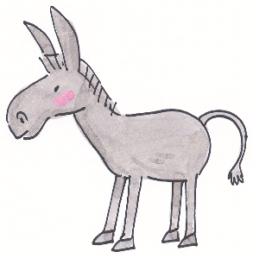
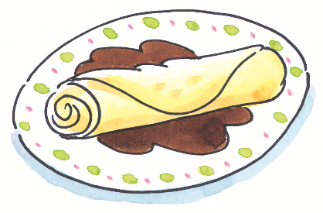
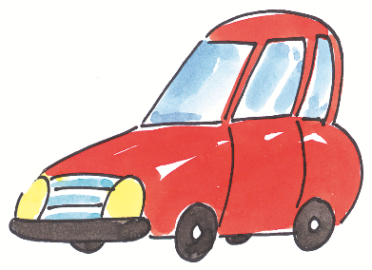

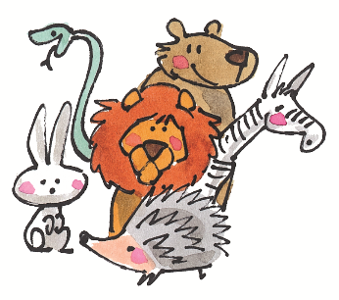

GLAZBENA KULTURA
Poslušaj skladbu Camille Saint-Saens: Akvarij
https://www.youtube.com/watch?v=YVpl-RNzdE4

